Министерство образования и науки Российской Федерации

Федеральное государственное автономное образовательное учреждение высшего образования

ПЕРМСКИЙ НАЦИОНАЛЬНЫЙ ИССЛЕДОВАТЕЛЬСКИЙ ПОЛИТЕХНИЧЕСКИЙ УНИВЕРСИТЕТ

(ФГАОУ ВО ПНИПУ)

Факультет: Электротехнический

Кафедра: «Информационные технологии и автоматизированные системы» (ИТАС)

Направление: Разработка программно-информационных систем (РИС)

**О Т Ч Ё Т**   
**о выполнении домашнего задания**

Дисциплина: «Основы алгоритмизации и программирования», семестр 1

Выполнил

Студент группы РИС-21-1б

Аксёнов Дмитрий

Михайлович

Проверил

Доцент кафедры ИТАС

Полякова Ольга Андреевна

Пермь 2021

# 1

## Постановка задачи:

Необходимо разработать программу, проводящую конвертацию температуры из градусов по Фаренгейту в градусы по Цельсию.

## Анализ решения задачи:

На ввод должно поступить значение в градусах по Фаренгейту, которое необходимо записать в память компьютера. Далее, используя формулу перевода, произвести конвертацию в необходимое значение, а затем его вывести в консоль.

Формула перевода:

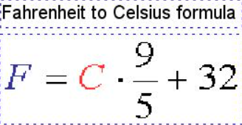

## Описание переменных задачи:

**float** Lofolop3 - переменная с плавающей точкой, отвечающая за введенные данные пользователем.

## Блок-схема алгоритма решения задачи:

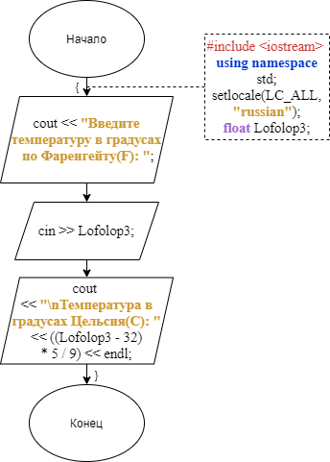

## Полный код программы решения задачи:

#include <iostream> *//включение директивы препроцессора для*

*использования потоков (ввода/вывода)*

**using** **namespace** std; *//определение стандартного пространства имен*

**int** main(**void**) *//главная функция*

{

setlocale(LC_ALL, **"russian"**); *//локализация консоли*

**float** Lofolop3; *//объявление переменной с плавающей точкой*

cout << **"Введите температуру в градусах по Фаренгейту(F): "**;

*//вывод сообщения для диалога с пользователем*

cin >> Lofolop3; *//инициализация переменной пользователем*

cout << **"\nТемпература в градусах Цельсия(С): "** << ((Lofolop3 - 32) * 5 / 9) << endl;

*//вывод результата преобразований*

}

## Скриншоты работы программы:

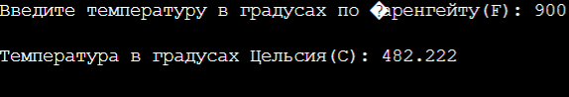

## Анализ (объяснение результатов):

В результате работы программы не возникает ошибок, конвертация происходит верно, что означает верную работу программы.

# 2

## Постановка задачи:

Необходимо разработать программу, вычисляющую длительность временного промежутка (в рамках суток).

## Анализ решения задачи:

На ввод подается дважды 3 значения (часы, минуты, секунды) – начало и конец промежутка, записываемые в память компьютера. Поступившие значения переводятся в секунды для удобства вычислений: из конца промежутка вычитается начало для получения разницы (длительности промежутка). Чтобы вычислить часы, разница делится на 3600 (поскольку в 1 часе 60 минут, в каждой из которых 60 секунд $⇒$ 60*60 = 3600), чтобы вычислить минуты – из разницы вычитается результат целочисленного деления разницы на 3600. Чтобы получить секунды, по аналогии из разницы вычитаются часы и минуты, переведенные в секунды. Полученный результат выводится в консоль.

## Описание переменных задачи:

**int** x1, x2, x3, x, y, z – целочисленные переменные, отвечающие за начало и конец временного промежутка в часах, минутах и секундах соответственно.

*начало : x1 - часы, x2 - минуты x3 - секунды*

*конец : x - часы, y - минуты z - секунды*

**int** h, m, s – целочисленные переменные, в которые будут помещены данные о длительности промежутка.

*длительность указанного промежутка в h - часах, m- минутах и s - секундах*

## Блок-схема алгоритма решения задачи:

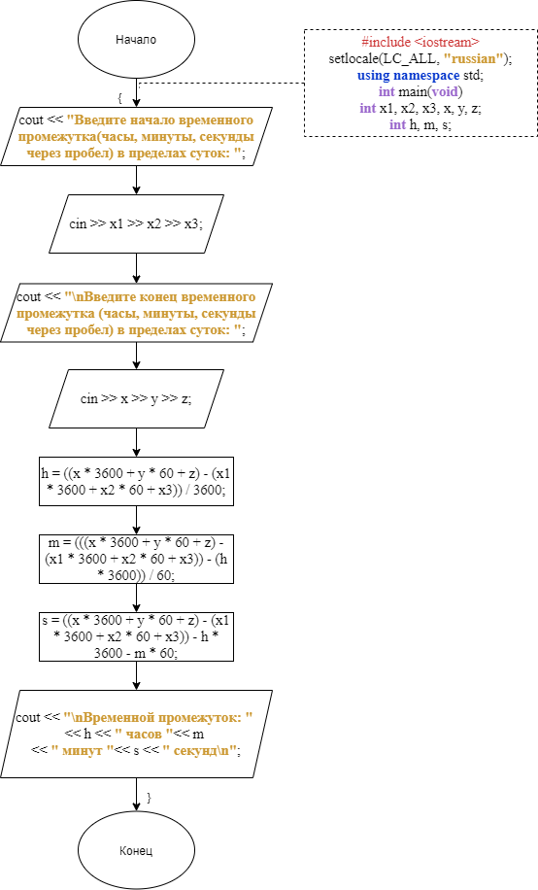

## Полный код программы решения задачи:

#include <iostream> *//включение директивы препроцессора для использования потоков (ввода/вывода)*

**using** **namespace** std; *//использование стандартного пространства имен*

**int** main(**void**) *//главная функция*

{

setlocale(LC_ALL, **"russian"**); *//локализация консоли*

**int** x1, x2, x3, x, y, z; *//объявление переменных, отвечающих за начало и конец временного промежутка (в часах, минутах, секундах)*

*//начало : x1 - часы, x2 - минуты x3 - секунды*

cout << **"Введите начало временного промежутка (часы, минуты, секунды через пробел) в пределах суток: "**; *//вывод сообщения*

cin >> x1 >> x2 >> x3; *//запрос ввода начала промежутка*

cout << **"\nВведите конец временного промежутка (часы, минуты, секунды через пробел) в пределах суток: "**; *//вывод сообщения для диалога с пользователем*

*//конец : x - часы, y - минуты z - секунды*

cin >> x >> y >> z; *//запрос ввода конца промежутка*

**int** h, m, s; *//объявление числовых(целочисленных) переменных, отвечающих за длительность указанного промежутка в h - часах, m- минутах и s - секундах*

h = ((x * 3600 + y * 60 + z) - (x1 * 3600 + x2 * 60 + x3)) / 3600; *//вычисление часов*

m = (((x * 3600 + y * 60 + z) - (x1 * 3600 + x2 * 60 + x3)) - (h * 3600)) / 60; *//вычисление минут*

s = ((x * 3600 + y * 60 + z) - (x1 * 3600 + x2 * 60 + x3)) - h * 3600 - m * 60; *//вычисление секунд*

cout << **"\nВременной промежуток: "** << h << **" часов "** << m << **" минут "**<< s << **" секунд\n"**; *//вывод результата*

}

## Скриншоты работы программы:

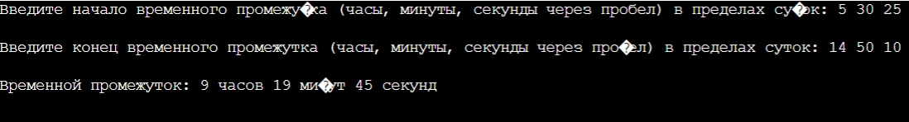

## Анализ (объяснение результатов):

В результате работы программы не возникает ошибок, вычисления происходят верно, что означает верную работу программы.

# Указатели:

1. *Указатель* (**\***)– переменная, содержащая данные об адресе объекта.
2. *Ссылка* (**&**) – адрес объекта.
3. *Разыменование* – взятие ***ЗНАЧЕНИЯ*** по какому-то ***АДРЕСУ*** памяти с помощью указателя

**!**Важно:

| **Тип переменной и указателя один и тот же** |
| --- |

**int** x = 59586; // переменная типа int, равная 59586

**int** **\***px = **&**x; // указатель на адрес переменной x

Пример:

**int** x = 59586; // к примеру, 0x61ff08

cout << **&**x; // будет выведено 0x61ff08, так как это является адресом переменной

**int** **\***px = **&**x; // в переменной px тоже будет 0x61ff08

## Пример разыменование:

